

30 апреля 2026 г. | г. Москва

Коммерческое предложение
Рулонная пленка матовая ширина 330 мм / 32 мкм
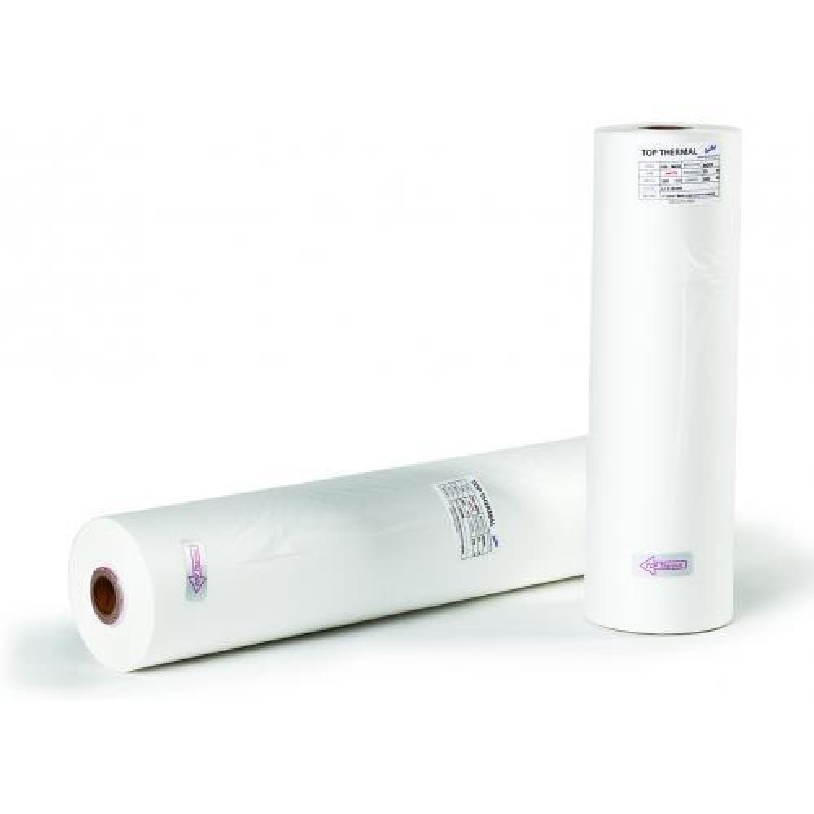 | Описание:  Для пленки матовая 32 мкм длина рулона 150м, диаметр втулки 25мм

Параметры | Значение
Тип: | матовая
Ширина: | 330
Длина: | 150
Толщина, мкм: | 32
Диаметр втулки, мм: | 25

Цена: 2 457 руб. 84 коп.
Гарантия:
Сроки поставки товара:
Срок действия ценового предложения:

Генеральный директор Миронов Б.Б.

